Postopek menjave pragov dimenzije 16x26x260 cm
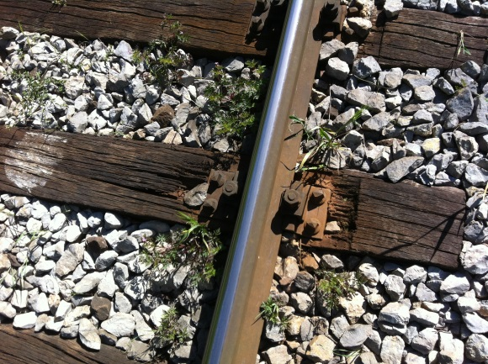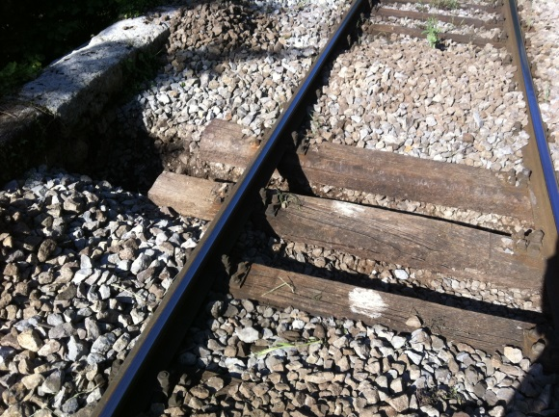
1.Odviti pritrdilni material 2. Odstraniti tolčenec v bližini praga
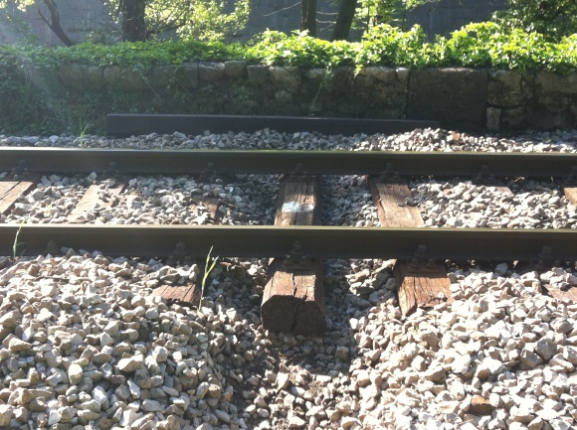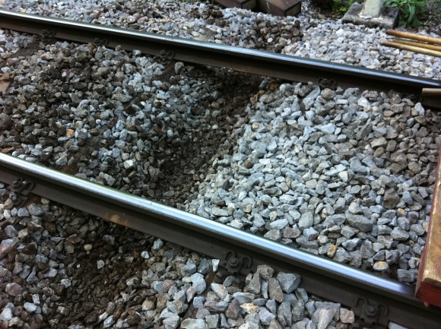
3. Odstranjen tolčenec 4. Odstranjen prag
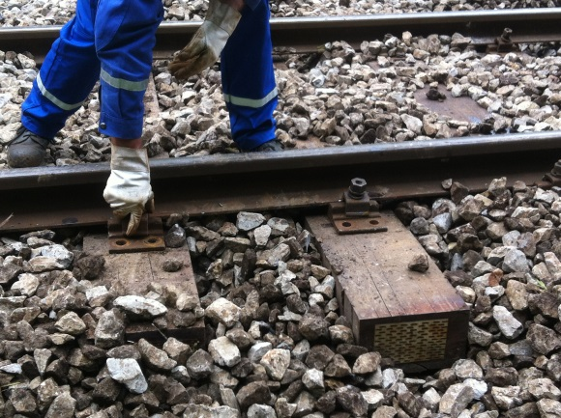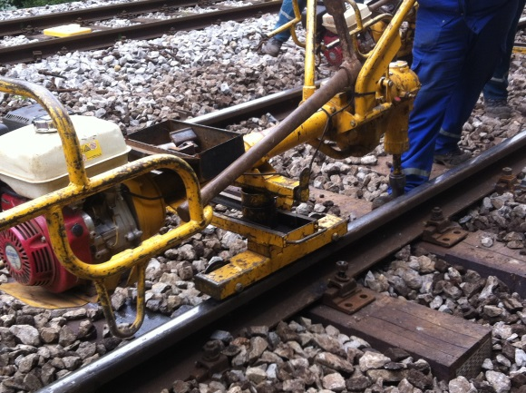
5. Vstavljen nov prag in zasutje s tolčencem 6. Privijanje praga

7. Regulacija oz. podbijanje praga

